Funcion de Registro

1. El primer paso es seleccionar la opcion de registro esta nos abrira una nueva inerfaz o pagina.

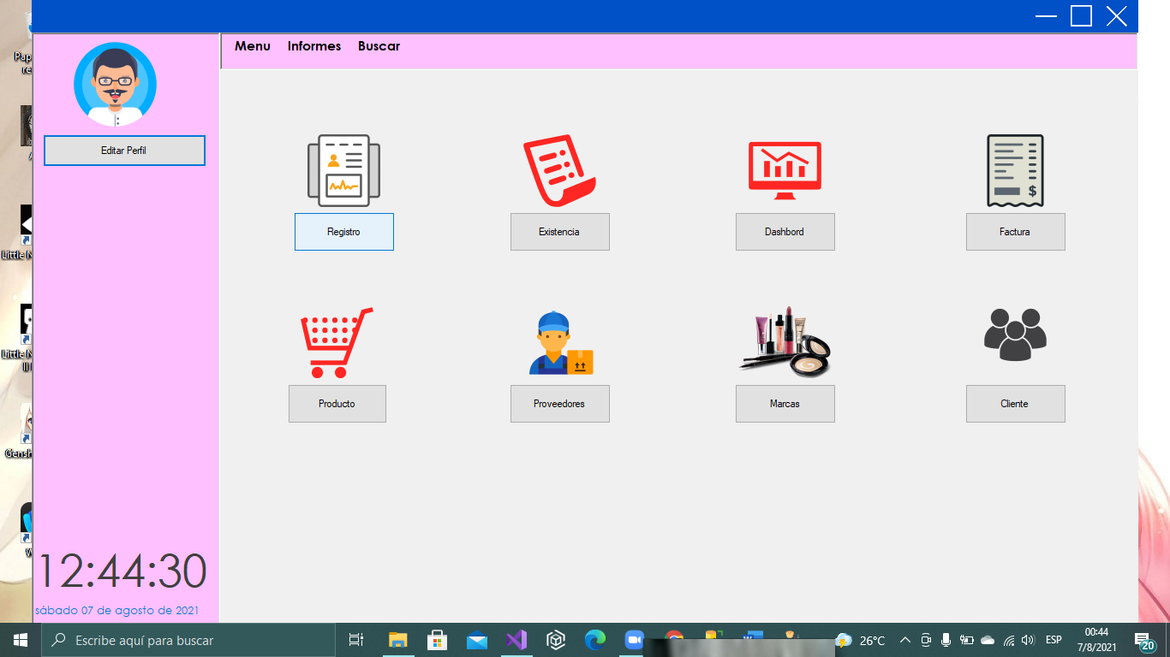

2-Podemos observar un formulario el cual tiene datos que debe llenar, por favor ingrese los datos correspondientes a cada item, posteriormente crea su usuario y contraseña , y se le es asignado un rol, ya sea de administrador o vendedor

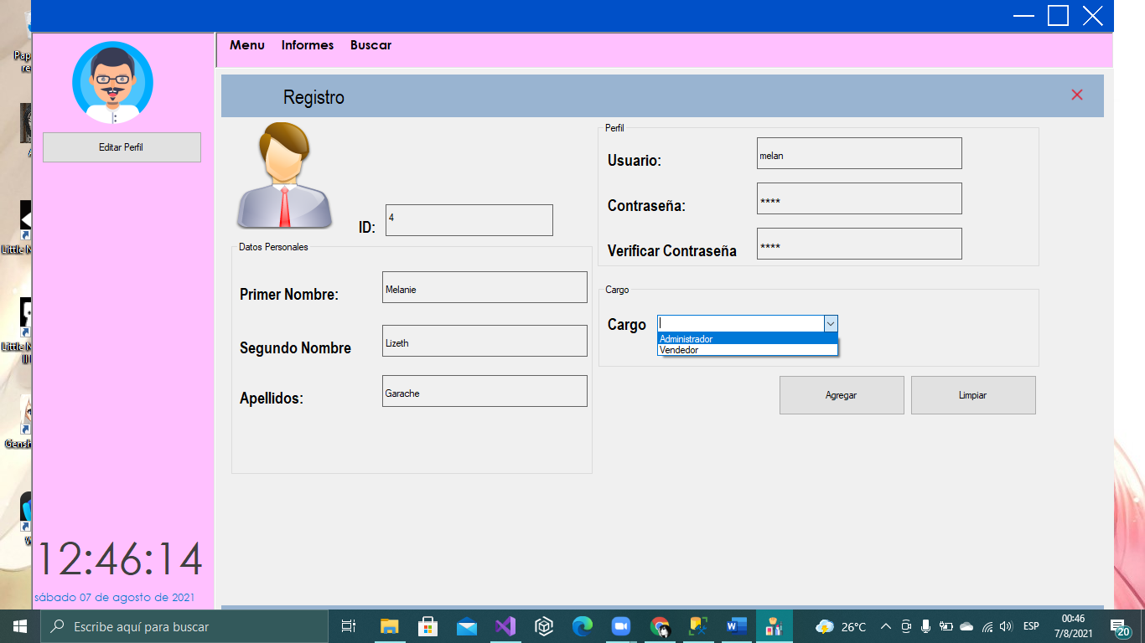

3-Podemos visualizar que se realizo correctamente elproceso de ingresar datos.

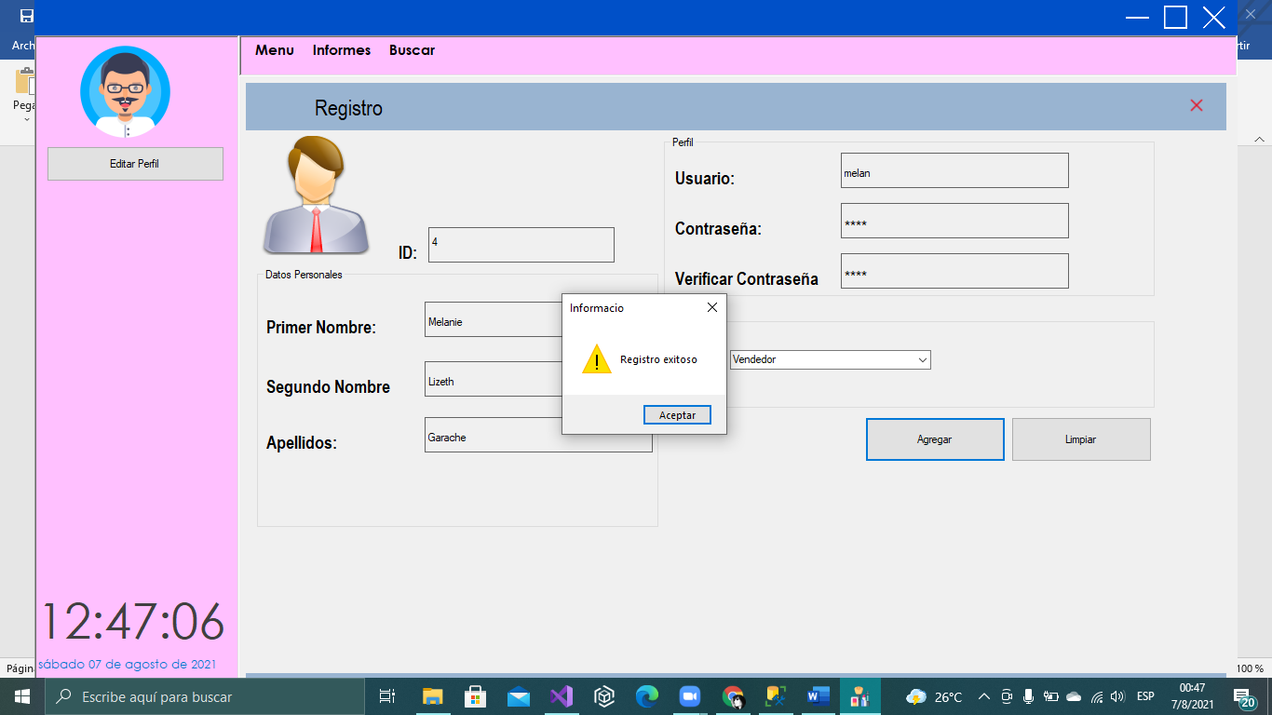

Cuando ya se hay ainsertado los datos entonces, se puede presionar el botón de limpiar y limpia todos los txt.

